VODIČ ZA KORISNIKE POTPORA IZ EUROPSKOG POLJOPRIVREDNOG FONDA ZA RURALNI RAZVOJ

MJERA 22 „Izvanredna privremena potpora poljoprivrednicima i MSP-ovima koji su posebno pogođeni učinkom ruske invazije na Ukrajinu“
„POLJOPRIVREDNICI“

Sadržaj
1. Uputa u slučaju problema kod pristupanja AGRONET sustavu 3
2. PODNOŠENJE ZAHTJEVA ZA ISPLATU POTPORE 4
3. PREUZIMANJE AKATA 23

Uputa u slučaju problema kod pristupanja AGRONET sustavu

Obavještavamo korisnike da ukoliko se ne otvara početna stranica za prijavu u AGRONET sustav, potrebno je pobrisati kolačiće (eng. cookies) u pregledniku koji se koristi (Google Chrome, Microsoft Edge, Mozilla Firefox i dr.) ili cijelu povijest pregledavanja (eng. browsing history) sa svim uključenim opcijama.
Primjer brisanja kolačića (eng. cookies) u Google Chrome-u i Microsoft Edge-u:
Google Chrome:
Na URL traku napisati: chrome://settings/clearBrowserData
Izabrati Cijelo vrijeme/All time
Staviti kvačicu na Kolačići i ostali podaci o web-lokaciji/Cookies and other site data i kliknuti Izbriši podatke/Clear now
Microsoft Edge:
Na URL traku napisati: edge://settings/clearBrowserData
Izabrati Cijelo vrijeme/All time
Staviti kvačicu na Kolačići i ostali podaci o web-lokaciji/Cookies and other site data i kliknuti Izbriši podatke/Clear now

PODNOŠENJE ZAHTJEVA ZA ISPLATU POTPORE

Podnošenje Zahtjeva za isplatu potpore je moguće tek nakon uspješno izvršenog upisa u Evidenciju Korisnika potpora u ruralnom razvoju i ribarstvu ( u daljnjem tekstu: EKPRRiR) i zaprimljenog korisničkog imena i lozinke

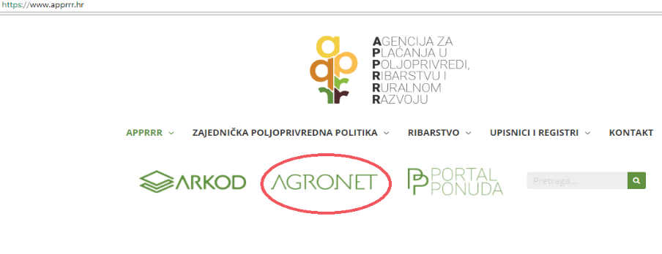
Slika 2.1 Pristup AGRONET-u radi podnošenje zahtjeva za isplatu potpore

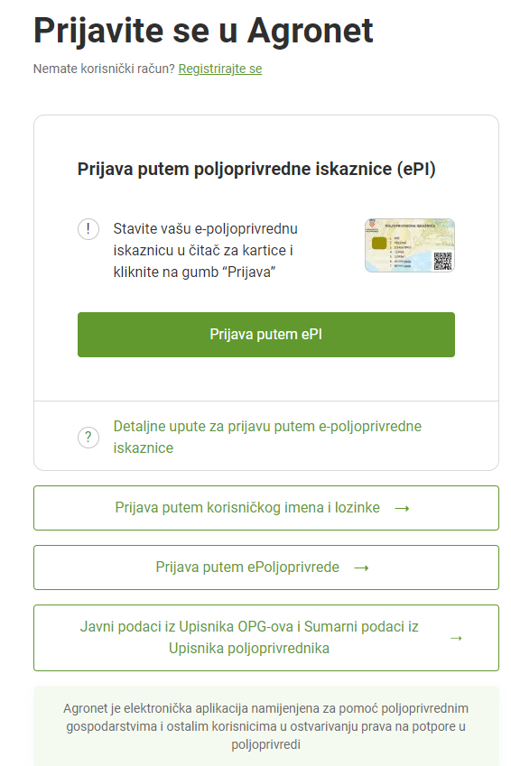

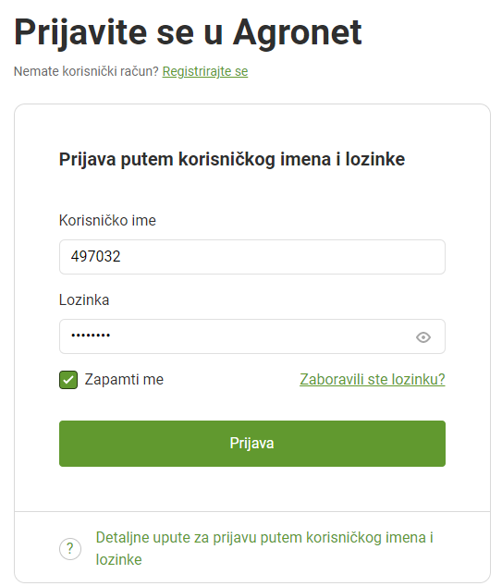

Slika 2.3 Prijava u AGRONET

Zahtjev za isplatu potpore se podnosi putem AGRONET aplikacije (Slika 2.1) kojoj Korisnik može pristupiti nakon upisa u EKPRRiR. Nakon prijave u AGRONET pomoću korisničkog imena i lozinke (Slika 2.2), potrebno je odabrati modul ''Ruralni razvoj'' (Slika 2.3).

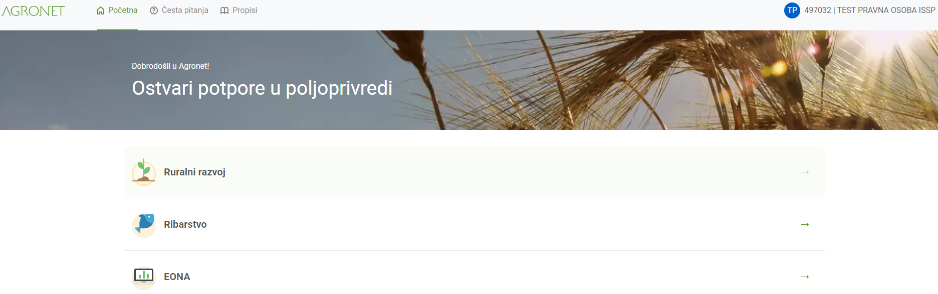
Slika 2.3 Odabir modula ''Ruralni razvoj''

Odabirom tog modula Korisnik pristupa dijelu AGRONET sustava koji je namijenjen za mjere ruralnog razvoja te se Korisniku pojavljuje ekran s karticama kako je prikazano na Slici 2.4. Ovdje, bez obzira koja je kartica odabrana, Korisnik vidi svoj ''Jedinstveni broj Korisnika'' (u gornjem lijevom kutu-sakriveno crvenom bojom), svoj naziv i adresu.
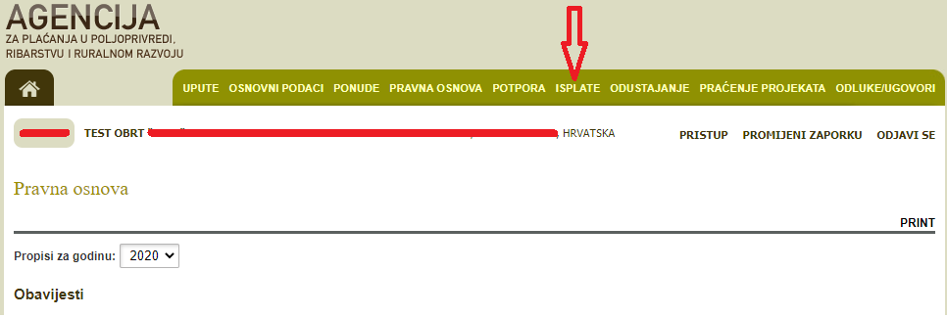
Slika 2.4 Ekran s karticama (glavni prozorčić Korisnika u AGRONETU)

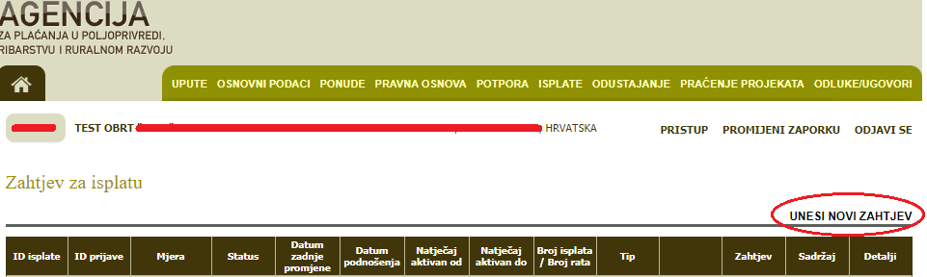
Slika 2.5 Unos novog Zahtjeva za isplatu potpore

Slijedeći korak je odabir fonda i mjere tj. operacije za koju se podnosi Zahtjev za isplatu potpore (odabir iz padajuće liste). Odabire se „EPFRR“ , a kod odabira mjere izabrati „
22 „Izvanredna privremena potpora poljoprivrednicima i MSP-ovima koji su posebno pogođeni učinkom ruske invazije na Ukrajinu“.

Navedeni odabir (na Slici 2.6) potvrđuje se klikom na opciju ''POTVRDI'' ili se odbacuje odabirom opcije ''ODUSTANI''.

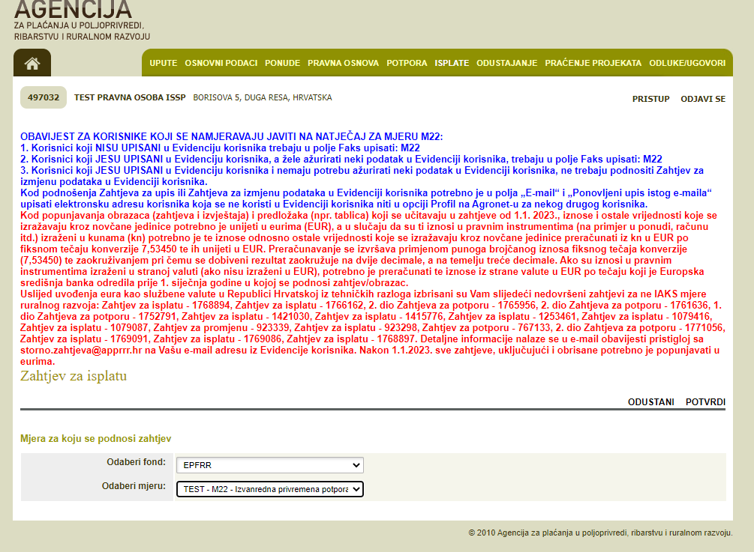

Slika 2.6 Odabir fonda i mjere

VAŽNA NAPOMENA:
U SLUČAJU DA SE JAVLJATE NA NATJEČAJ ZA POLJOPRIVREDNIKE ODABERITE MJERU: 22.1 Izvanredna privremena potpora poljoprivrednicima koji su posebno pogođeni učinkom ruske invazije na Ukrajinu
U SLUČAJU DA SE JAVLJATE NA NATJEČAJ ZA MSP-ove ODABERITE MJERU: 22.1 Izvanredna privremena potpora MSP-ovima koji su posebno pogođeni učinkom ruske invazije na Ukrajinu

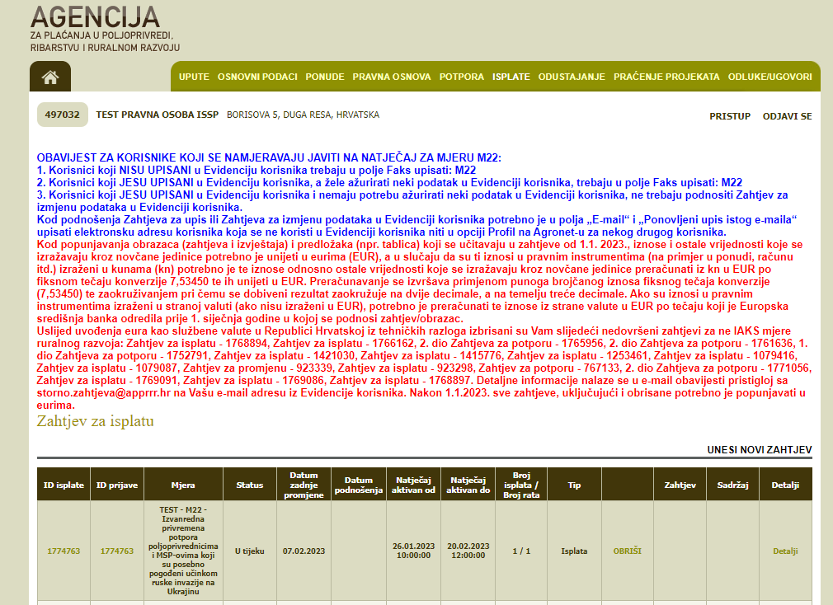

Slika 2.7 Otvaranje mogućnosti popunjavanja obrasca zahtjeva za isplatu potpore
Nakon potvrde odabira, pojavljuje se ekran s otvorenim Zahtjevom za isplatu potpore iz odabranog natječaja (Slika 2.7). Korisnik na tom ekranu, između ostalog, vidi naziv i rok natječaja te vidi identifikacijski broj ''ID'' Zahtjeva za isplatu potpore odnosno ID isplate. To je broj koji je jedinstven samo za predmetni Zahtjev.
Klikom na ID zahtjeva za Isplatu pojavljuje se ekran s grupama pitanja Zahtjeva za isplatu potpore iz odabranog natječaja (Slika 2.8). Korisnik na tom ekranu, između ostalog, vidi naziv i rok natječaja te vidi identifikacijski broj ''ID'' Zahtjeva za isplatu.
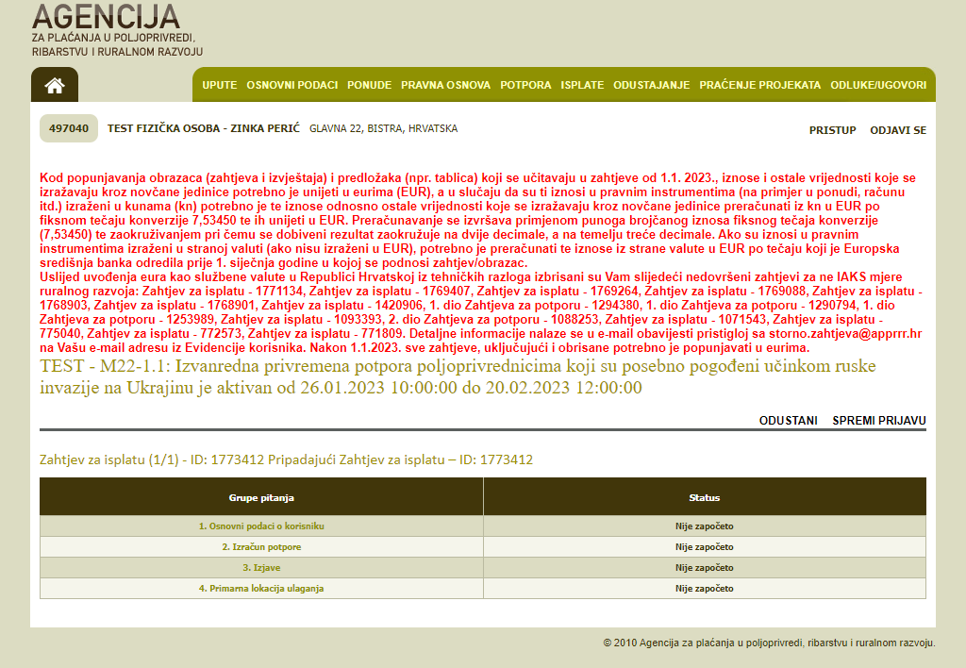
Slika 2.8 Ekran s grupama pitanja Zahtjeva za potporu

Svaka ''grupa pitanja'' ima svoj ''status''. Početni status svih grupa pitanja je ''Nije započeto''. Odabirom određene grupe pitanja (npr. klikom na poveznicu 1. OSNOVNI PODACI) otvara se ekran s listom pitanja za odabranu grupu (Slika 2.9). Inicijalni status potpitanja također je ''Nije započeto''.

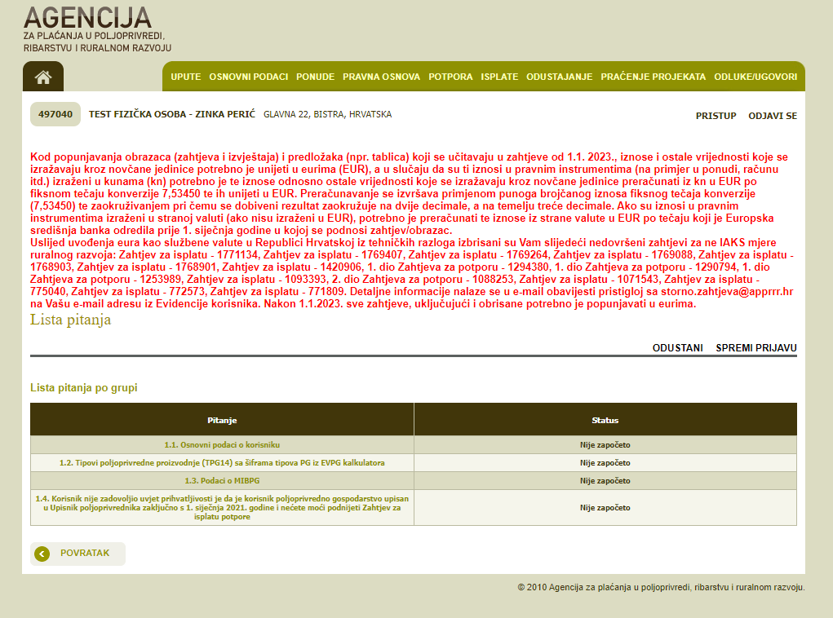
Slika 2.9 Lista pitanja po grupi

Odabirom određenog pitanja (npr. ''1.1. Osnovni podaci o Korisniku'') otvara se ekran s traženim podacima koje Korisnik unosi u Zahtjev za isplatu potpore, a vezano za određeno pitanje.
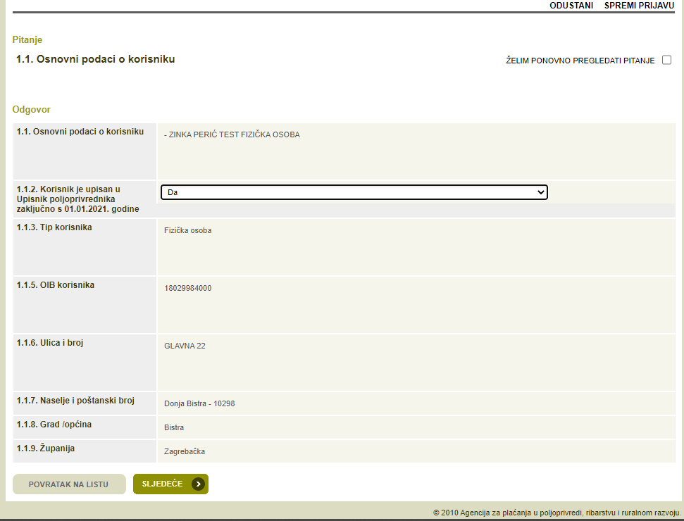
Slika 2.10 Popunjavanje podataka

Kod pitanja 1.1.2. Korisnik iz padajućeg menija izabire DA ili NE.

- Odabirom DA Korisnik potvrđuje da je upisan u Upisnik poljoprivrednika zaključno s 1.1.2021. godine

Kod pitanja 1.2.1. poljoprivrednik odabire TIP poljoprivredne proizvodnje iz padajućeg menija na osnovu onoga što mu je pretežita proizvodnja. (slika 2.11)

Slika 2.11 Popunjavanje podataka

Nakon odabira tipa poljoprivredne proizvodnje Korisniku se pojavljuje Postotni udio posebnih troškova u ukupnim prihodima za TPG (prosjek 2019-2021) koji je odabrao.
Korisnik nakon toga klikne gumb IZRAČUNAJ (slika 2.12).

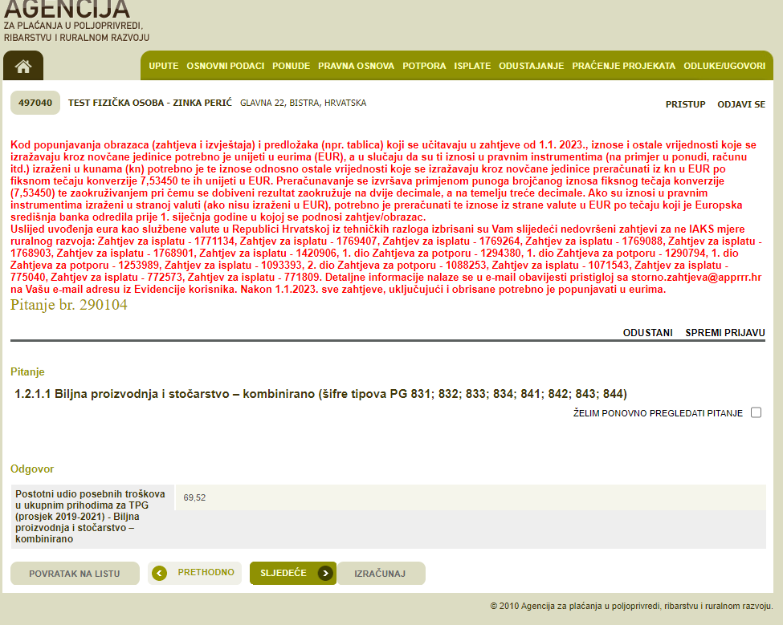
Slika 2.12 Popunjavanje podataka

Ako je Korisnik u Upisniku poljoprivrednika pojavljuj je se i broj MIBPG (Slika 2.13). i datum upisa u upisnik.
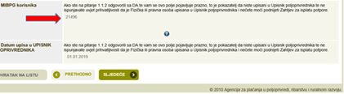
Slika 2.13 Popunjavanje podataka

Ako nije, broj MIBPG se neće pojaviti i to je pokazatelj da Korisnik nije prihvatljiv te da neće moći podnijeti Zahtjev za isplatu potpore (Slika 2.14).
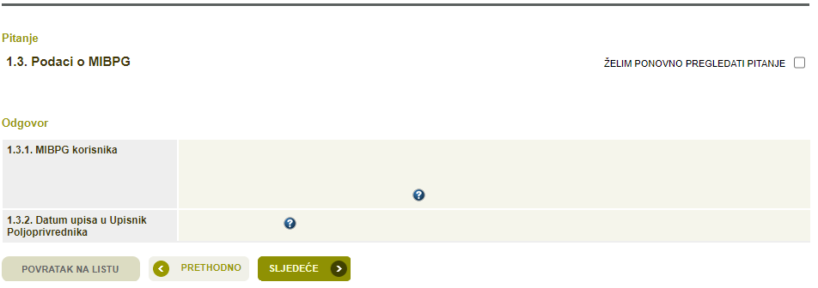
Slika 2.14 Popunjavanje podataka
U slučaju da vam se otvara obavijest po 1.4.
1.4. Korisnik nije zadovoljio uvjet prihvatljivosti je da je korisnik Fizička i pravna osoba upisan u Upisnik poljoprivrednika zaključno s 01.01.2021. godine i nećete moći podnijeti Zahtjev za isplatu potpore
to je pokazatelj da ste upisani u Upisnik poljoprivrednika nakon 1.1.2021. godine te ste neprihvatljiv korisnika i ovo pitanje će vam ostati ne odgovoreno (neće imati status potvrđeno i nećete moći podnijeti zahtjev za isplatu potpore)
Klikom na „SLJEDEĆE“ otvara se nova podgrupa pitanja vezana za specifičnost korisnika ili promjene koje je imao u promatranim razdobljima.
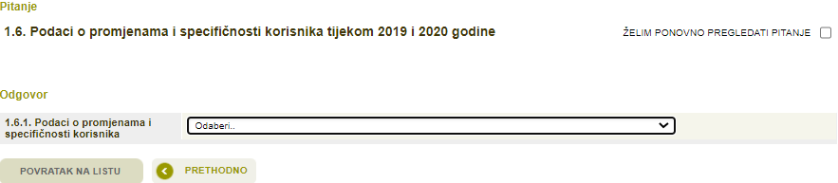
Slika 2.15 Popunjavanje podataka
U slučaju da je Korisnik imao promjenu nositelja u promatranim razdobljima odabire iz padajućeg menija promjena nositelja
Klikom na POVRATAK NA LISTU vidljivo je da je otvorena nova grupa pitanja 1.6. – Promjena nositelja
Ulaskom u tu grupu pitanja Korisnik popunjava tražene podatke o prethodnom nositelju gospodarstva
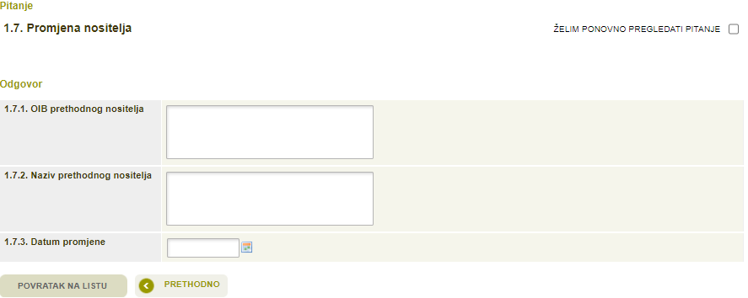
Slika 2.16 Popunjavanje podataka

U slučaju da je Korisnik imao promjenu organizacijskog oblika odabire u padajućem meniju Promjena organizacijskog oblika
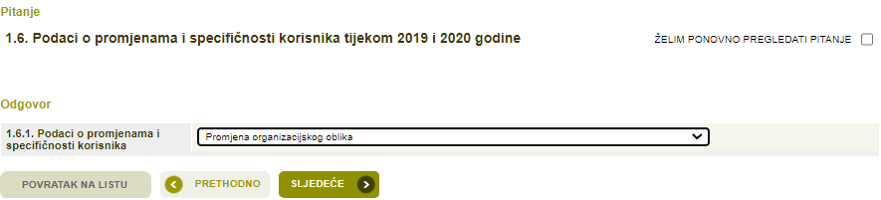
Slika 2.17 Popunjavanje podataka

Klikom na POVRATAK NA LISTU vidljivo je da je otvorena nova grupa pitanja 1.7. – Promjena organizacijskog oblika
Ulaskom u tu grupu pitanja Korisnik popunjava tražene podatke o prethodnom nositelju gospodarstva
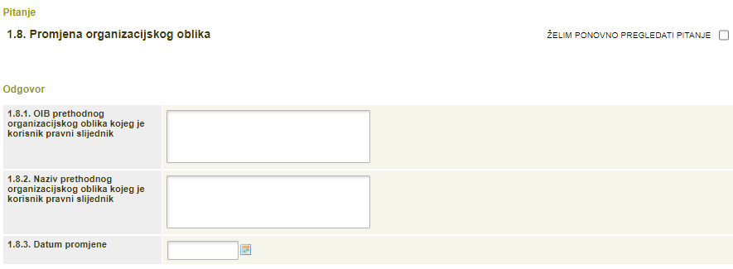
Slika 2.18 Popunjavanje podataka

U slučaju da je Korisnik Zajednički obrt odabire u padajućem meniju Zajednički obrt
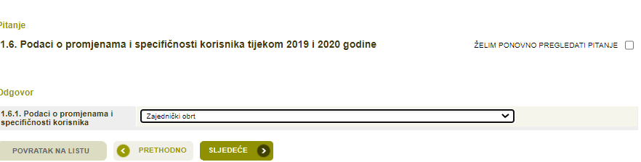
Slika 2.19 Popunjavanje podataka

Klikom na POVRATAK NA LISTU vidljivo je da je otvorena nova grupa pitanja 1.8. – Zajednički obrt
Ulaskom u tu grupu pitanja Korisnik popunjava tražene podatke o prethodnom zajedničkom obrtu
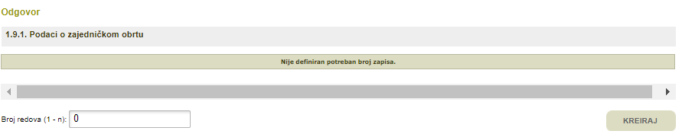
Slika 2.20 Popunjavanje podataka

U pitanju 1.8.1. u Broj redova (1-n) upisuje broj članova zajedničkog obrata te klikne KREIRAJ
Nakon toga se otvara tablica koji ju potrebno popuniti s točnim podacima.
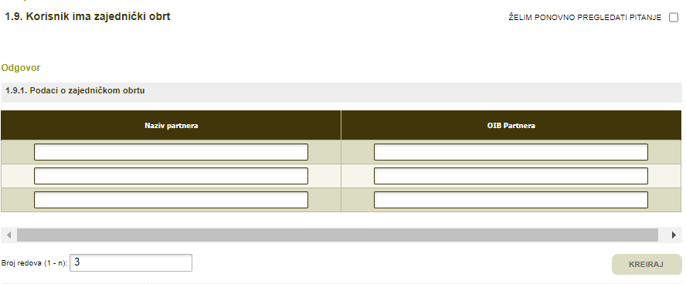
Slika 2.21 Popunjavanje podataka

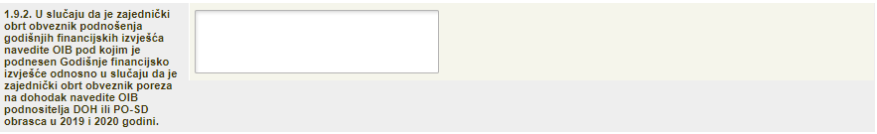
Slika 2.22 Popunjavanje podataka

Pitanje 1.8.2. - NAPOMENA: nakon popunjavanja tablice obvezno unijeti OIB pod kojem je korisnik prijavljen u podmjeri 10.1. „Agro-okoliš” Programa u 2022. godini i/ili mjeri 11 „Ekološka proizvodnja” Programa u 2022. godini.

U slučaju da je Korisnik ima neke druge specifičnosti ili promjene odabire iz padajućeg menija Ostale promjene
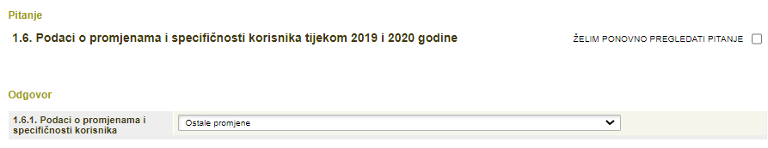
Slika 2.23 Popunjavanje podataka

Klikom na POVRATAK NA LISTU vidljivo je da je otvorena nova grupa pitanja 1.9. – Ostale promjene

Ulaskom u tu grupu pitanja Korisnik popunjava tražene podatke o prethodnom zajedničkom obrtu
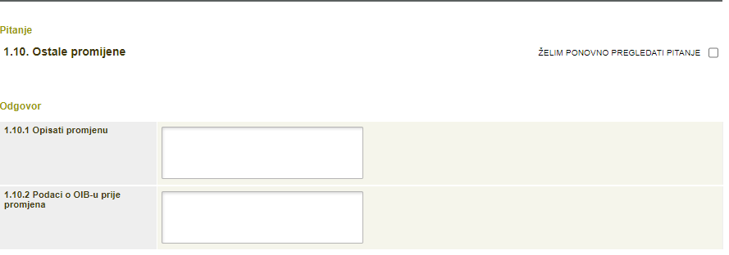
Slika 2.24 Popunjavanje podataka

Ako Korisnik nema promjena ili specifičnosti odabire Nema promjene
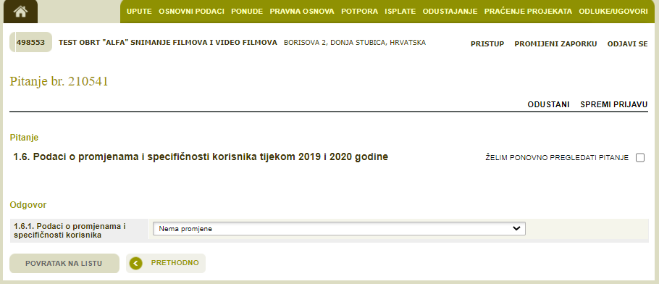
Slika 2.25 Popunjavanje podataka
Nakon toga, klikom na POVRATAK NA LISTU vraćamo se na grupu pitanja Osnovni podaci, gdje sva pitanja imaju statsu potvrđen

Kada svako od pitanja ima status „POTVRĐEN“ onda i grupa pitanja ima status „POTVRĐEN“

Pritiskom na ''POVRATAK'' otvara se ekran sa svim grupama pitanja. Tu je sada status prve grupe ''POTVRĐEN'' (ako neka od grupe pitanja ima status „U tijeku“ nećete moći završiti zahtjev i podnijeti potvrdu).

Nakon popunjavanja prve grupe pitanja Korisnik ulazi u 2. grupu pitanja (2. IZRAČUN POTPORE) (Slika 2.26).
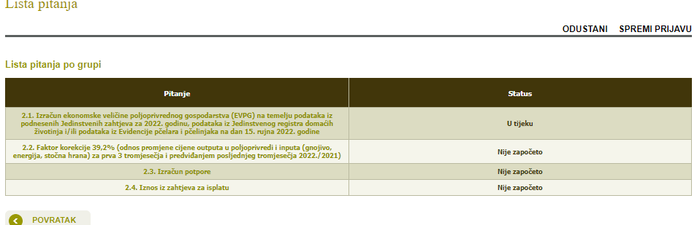

Slika 2.26 Popunjavanje podataka

Unutar grupe pitanja 2. popunjavate sve tražene podatke.
Za podatak 2.1.1. upisujete EVPG
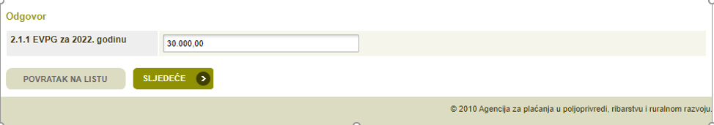
Slika 2.27 Popunjavanje podataka

EVPG računa temeljem podataka iz podnesenih Jedinstvenih zahtjeva za 2022. godinu, podataka iz Jedinstvenog registra domaćih životinja i/ili podataka iz Evidencije pčelara i pčelinjaka na dan 15. rujna 2022. godine, odnosno podataka iz Izjava o posjedovanju poljoprivrednih resursa na dan 15. rujna 2022. godine.
Agencija za plaćanja ima pravo i obvezu korigirati iznos EVPG na način te da se kod izračuna potpore uzme u obzir stvarni EVPG koji je Agencija za plaćanja dobila na temelju podataka iz podnesenih Jedinstvenih zahtjeva za 2022. godinu, podataka iz Jedinstvenog registra domaćih životinja i/ili podataka iz Evidencije pčelara i pčelinjaka na dan 15. rujna 2022. godine, odnosno podataka iz Izjava o posjedovanju poljoprivrednih resursa na dan 15. rujna 2022. godine, a koji su zabilježeni u nadležnim registrima
Nakon toga pojavljuje se podatak u 2.2.1 koji je fiksan i on se pojavljuje automatski i utvrđen je za sve korisnike te iznosi 39,2% (odnos promjene cijene outputa u poljoprivredi i inputa (gnojivo, energija, stočna hrana) za prva 3 tromjesečja i predviđanjem posljednjeg tromjesečja 2022./2021)

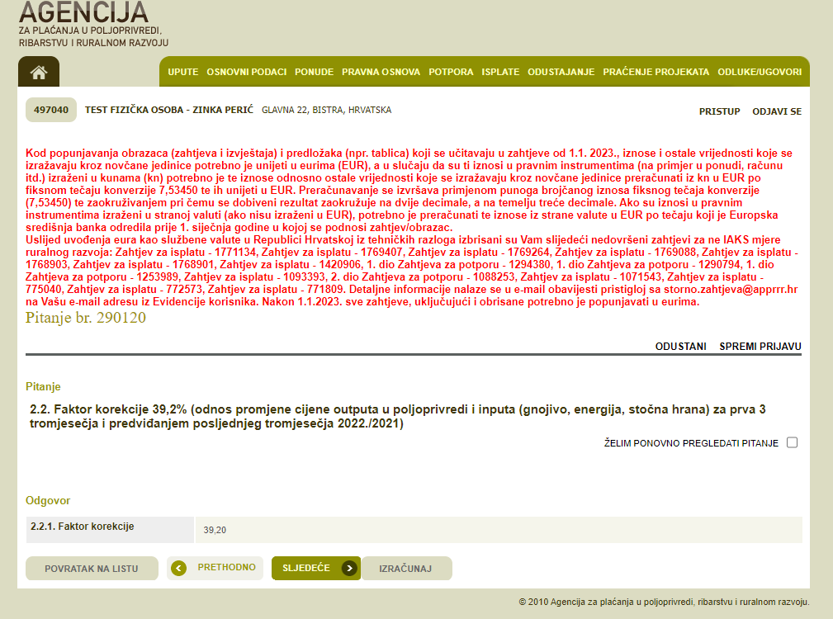
Slika 2.28 Popunjavanje podataka
Dalje, u 2.3.1. se pojavljuju iznosi potpore koji su se automatski izračunali
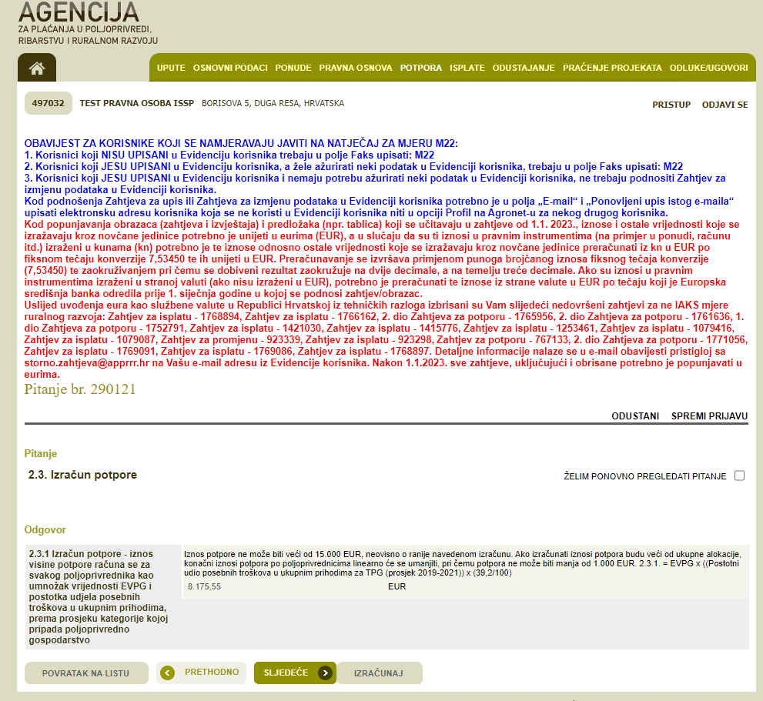
Slika 2.29 Popunjavanje podataka
Taj iznos se dalje prenosi u pitanje 2.4. što predstavlja iznos koji korisnik u konačnici traži u Zahtjevu za isplatu potpore (slika 2.30)
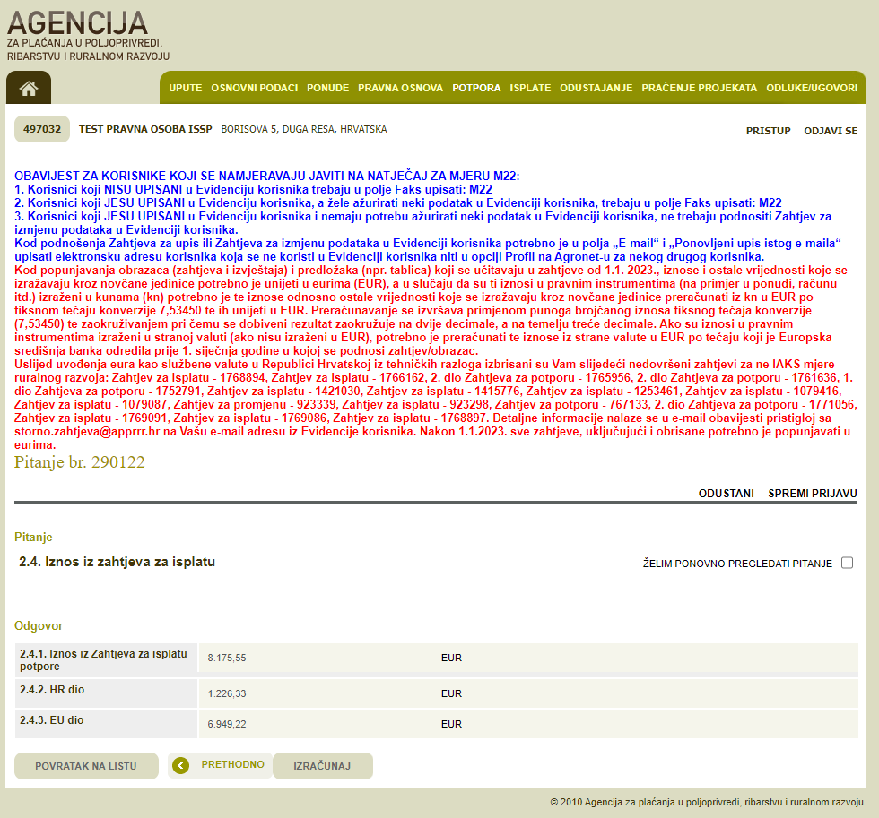
Slika 2.30 Popunjavanje podataka
Agencija za plaćanja iznos naveden u Zahtjevu za isplatu potpore je u obvezi korigirati te se stvarni iznos potpore za isplatu izračunava na temelju EVPG koji je Agencija za plaćanja dobila na temelju podataka iz podnesenih Jedinstvenih zahtjeva za 2022. godinu, podataka iz Jedinstvenog registra domaćih životinja i/ili podataka iz Evidencije pčelara i pčelinjaka na dan 15. rujna 2022. godine, odnosno podataka iz Izjava o posjedovanju poljoprivrednih resursa na dan 15. rujna 2022. godine, a koji su zabilježeni u nadležnim registrima. Na temelju tih istih podataka određen je i tip poljoprivrednog gospodarstva s pripadajućem šifrom te postotni udio posebnih troškova u ukupnim prihodima za tip poljoprivrednog gospodarstva (kako je navedeno u Prilogu 1. Natječaja).
Iznos visine potpore računa se za svakog poljoprivrednika kao umnožak vrijednosti EVPG i postotka udjela posebnih troškova u ukupnim prihodima, prema prosjeku kategorije kojoj pripada poljoprivredno gospodarstvo.
Prosjek kategorije TPG14 potrebno je, za svakog korisnika, uvećati za faktor korekcije 39,2% (odnos promjene cijene outputa u poljoprivredi i inputa (gnojivo, energija, stočna hrana) za prva 3 tromjesečja i predviđanjem posljednjeg tromjesečja 2022./2021).

Nakon popunjavanja svih traženih podatak u grupi pitanja 2. sva pitanja moraju imati status POTVRĐEN.
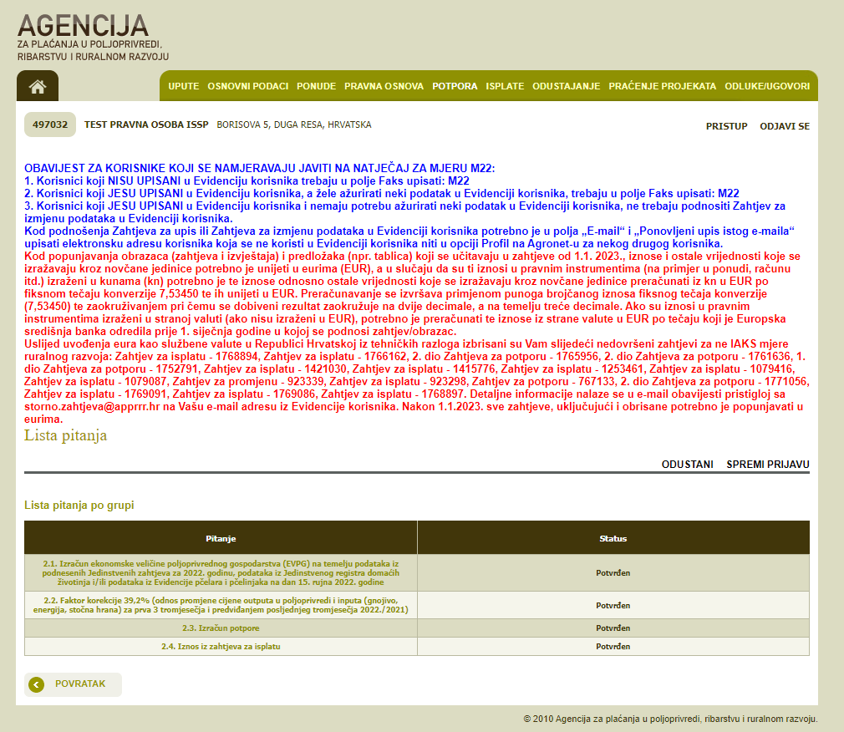
Slika 2.31 Popunjavanje podataka

Nakon toga korisnik prelazi na popunjavanje grupe pitanja 3. - Izjave
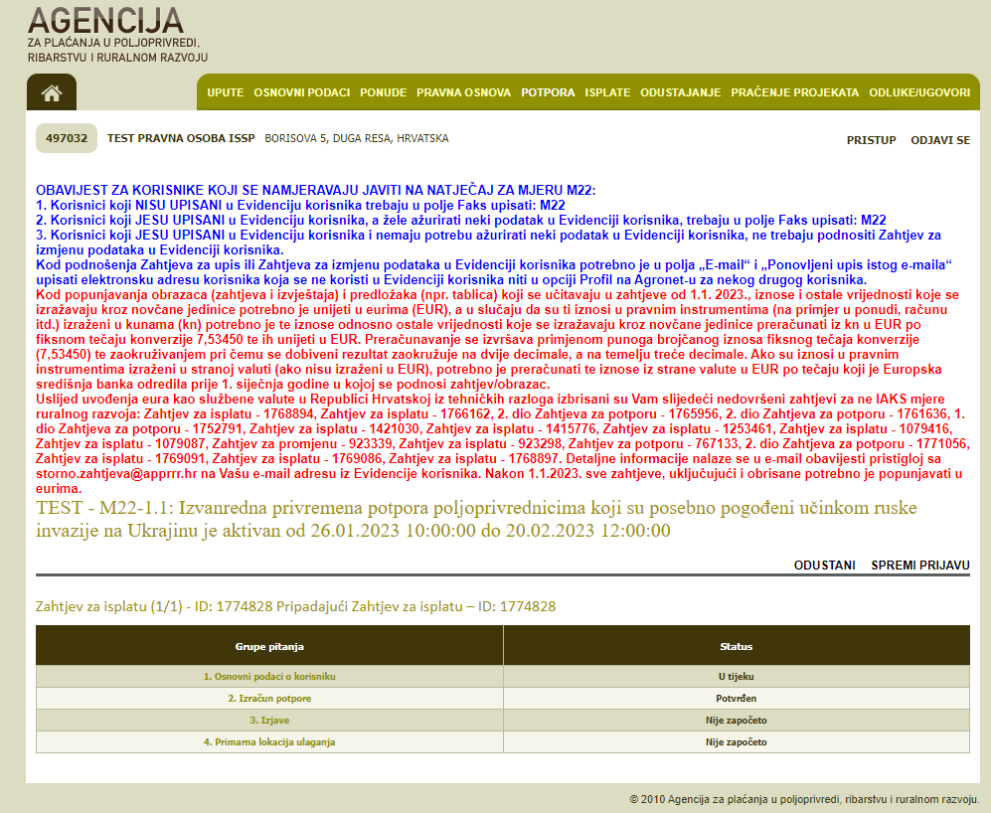
Slika 2.32 Popunjavanje podataka
Potrebno je detaljno proučiti svaku izjavu te potvrditi da se slažete s navedeni izjavama odabirom DA
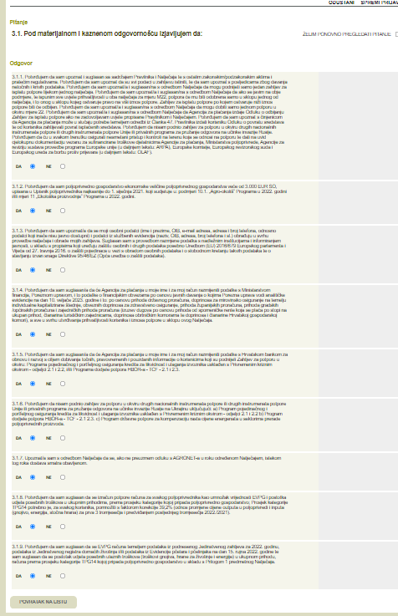
Slika 2.33 Popunjavanje podataka
Nakon popunjavanja izjava prelazite na grupu pitanja 4. gdje popunjavate lokaciju ulaganja koja je u ovom slučaju lokacija mjesta prebivališta nositelja OPG-a ili lokacija organizacije (adresa pravne osobe iz sudskog registra ili adresa obrta iz obrtnog registra).

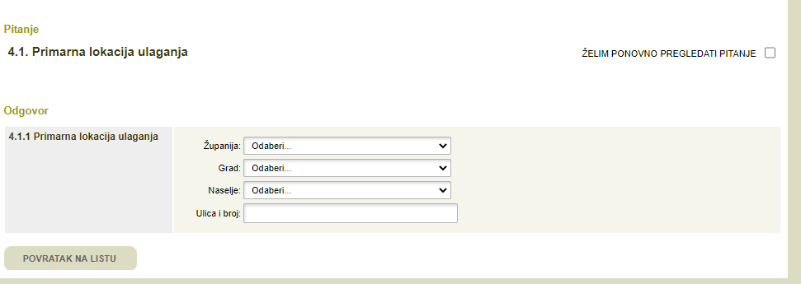
Slika 2.34 Popunjavanje podataka
Nakon toga klikom na „POVRATAK NA LISTU“ odlazi se na podgrupu koja ima status potvrđeno te klikom na POVRATAK vraća te se na glavnu listu pitanja gdje je vidljivo da sva pitanja imaju status „POTVRĐENO“.

Ako Korisnik u bilo kojem trenutku želi prekinuti s popunjavanjem Zahtjeva za isplatu potpore i nastaviti kasnije, on može spremiti trenutno unesene podatke odabirom opcije ''SPREMI PRIJAVU''. Neovisno o navedenom, svakako preporučamo prilikom popunjavanja Zahtjeva povremeno spremiti Zahtjev. Nakon spremanja Zahtjeva, isti možete ponovno pokrenuti i nastaviti s popunjavanjem odabirom u kartici ''ISPLATA'', odnosno klikom na ''ID ISPLATA''.
Nakon odgovora na sva pitanja i unosa svih traženih podataka status svih grupa pitanja je ''Potvrđen'' i tada se u AGRONET-u pojavljuje opcija za podnošenje Zahtjeva za potporu ''PODNESI ZAHTJEV'' - Slika 2.54. Odabirom te opcije pojavljuje se dijaloški okvir u kojem se od Korisnika traži da potvrdi da želi podnijeti zahtjev ili da se ipak želi vratiti popunjavanju zahtjeva (Slika 2.35).
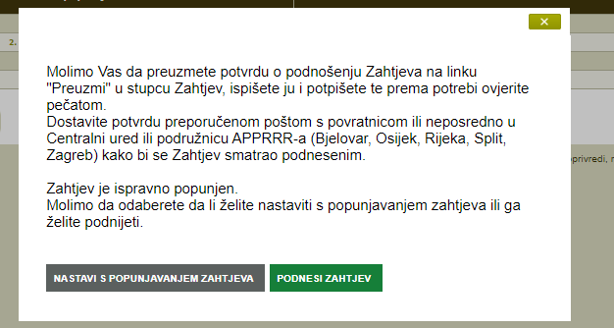
Slika 2.35 Ekran s grupama pitanja Zahtjeva za isplatu potpore - nakon popunjavanja svih grupa

Nakon odabira opcije ''PODNESI ZAHTJEV'' kako je prikazano gore, Korisnik više nema mogućnosti popunjavanja (istog) zahtjeva. Naime, tada status Zahtjeva postaje ''Spreman'', a ID zahtjeva je zasivljen tj. više se ne može klikom na ID zahtjeva bilo što mijenjati u zahtjevu.

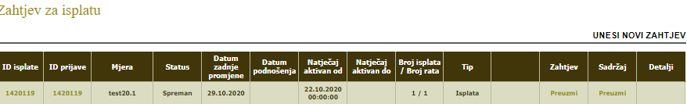
Slika 2.36 Nakon odabira podnesi zahtjev

Nakon što je Zahtjev za isplatu potpore popunjen i podnesen (potvrđen) u AGRONET-u, u kartici ''ISPLATA'' u stupcu ''SADRŽAJ'' klikom na link ''PREUZMI'', otvorit će se sadržaj Zahtjeva koji možete spremiti za svoju arhivu i pregled, a u stupcu ''ZAHTJEV'' klikom na link ''PREUZMI'' kako je prikazano gore, otvorit će se popunjeni obrazac Potvrde o podnošenju Zahtjeva za isplatu potpore. U tom su obrascu navedeni osobni podaci o Korisniku.

VAŽNO: Potvrdu o podnošenju Zahtjeva za isplatu potpore (zbog specifičnosti mjere na dokumentu piše Zahtjev za isplatu) potrebno je ispisati, pečatirati (ako je primjenjivo) i potpisati te dostaviti osobno ili preporučenom pošiljkom s povratnicom do roka propisanog Natječajem, u zatvorenoj omotnici s nazivom i adresom Korisnika napisanom na poleđini. Na preporučenoj pošiljci mora biti precizno naznačen datumom i vrijeme (dan, sat, minuta, sekunda) zaprimanja pošiljke u poštanskom uredu (naglasiti to u poštanskom uredu), s naznakom:
„NE OTVARATI – PRIJAVA NA NATJEČAJ“
za provedbu mjere 22 „Poljoprivrednici“

Preporučenu pošiljku poslati na jednu od sljedećih adresa ovisno o lokaciji sjedišta Korisnika,
Za Bjelovarsko-bilogorsku županiju:
AGENCIJA ZA PLAĆANJA U POLJOPRIVREDI, RIBARSVU I RURALNOM RAZVOJU
Podružnica u Bjelovarsko-bilogorskoj županiji
Ljudevita Gaja 2
43 000 Bjelovar

Za Brodsko-posavsku-županiju:
AGENCIJA ZA PLAĆANJA U POLJOPRIVREDI, RIBARSVU I RURALNOM RAZVOJU
Podružnica u Brodsko-posavskoj županiji
Petra Krešimira IV br. 20
35 000 Slavonski Brod

Za Dubrovačko-neretvansku županiju:
AGENCIJA ZA PLAĆANJA U POLJOPRIVREDI, RIBARSVU I RURALNOM RAZVOJU
Podružnica u Dubrovačko-neretvanskoj županiji
Vukovarska 2
20 000 Dubrovnik

Za Istarsku županiju:
AGENCIJA ZA PLAĆANJA U POLJOPRIVREDI, RIBARSVU I RURALNOM RAZVOJU
Podružnica u Istarskoj županiji
25. rujna br. 17
52 000 Pazin

Za Karlovačku županiju:
AGENCIJA ZA PLAĆANJA U POLJOPRIVREDI, RIBARSVU I RURALNOM RAZVOJU
Podružnica u Karlovačkoj županiji
Pavla Vitezovića 1A
47 000 Karlovac

Za Koprivničko-križevačku županiju:
AGENCIJA ZA PLAĆANJA U POLJOPRIVREDI, RIBARSVU I RURALNOM RAZVOJU
Podružnica u Koprivničko-križevačkoj županiji
Opatička 1
48 000 Koprivnica

Za Krapinsko-zagorsku županiju:
AGENCIJA ZA PLAĆANJA U POLJOPRIVREDI, RIBARSVU I RURALNOM RAZVOJU
Podružnica u Krapinsko-zagorskoj županiji
Frana Galovića 1A
49 000 Krapina

Za Ličko-senjsku županiju:
AGENCIJA ZA PLAĆANJA U POLJOPRIVREDI, RIBARSVU I RURALNOM RAZVOJU
Podružnica u Ličko-senjskoj županiji
Kaniška 55
53 000 Gospić

Za Međimursku županiju:
AGENCIJA ZA PLAĆANJA U POLJOPRIVREDI, RIBARSVU I RURALNOM RAZVOJU
Podružnica u Međimurskoj županiji
O. Keršovanija 7
44 000 Čakovec

Za Osječko-baranjsku županiju:
AGENCIJA ZA PLAĆANJA U POLJOPRIVREDI, RIBARSVU I RURALNOM RAZVOJU
Podružnica u Osječko-baranjskoj županiji
Europske avenije 5
31 000 Osijek

Za Požeško-slavonsku županiju:
AGENCIJA ZA PLAĆANJA U POLJOPRIVREDI, RIBARSVU I RURALNOM RAZVOJU
Podružnica u Požeško-slavonskoj županiji
Trg Sv. Trojstva 19
34 000 Požega

Za Primorsko-goransku županiju:
AGENCIJA ZA PLAĆANJA U POLJOPRIVREDI, RIBARSVU I RURALNOM RAZVOJU
Podružnica u Primorsko-goranskoj županiji
Frana Kurelca 8
51 000 Rijeka

Za Sisačko-moslavačku županiju:
AGENCIJA ZA PLAĆANJA U POLJOPRIVREDI, RIBARSVU I RURALNOM RAZVOJU
Podružnica u Sisačko-moslavačkoj županiji
Ivana Kukuljevića Sakcinskog 24
44 000 Sisak

Za Splitsko-dalmatinsku županiju:
AGENCIJA ZA PLAĆANJA U POLJOPRIVREDI, RIBARSVU I RURALNOM RAZVOJU
Podružnica u Splitsko-dalmatinskoj županiji
Trg Hrvatske bratske zajednice 8, I kat
21 000 Split

Za Šibensko-kninsku županiju:
AGENCIJA ZA PLAĆANJA U POLJOPRIVREDI, RIBARSVU I RURALNOM RAZVOJU
Podružnica u Šibensko-kninskoj županiji
Perivoj Luje Maruna 1
22 000 Šibenik

Za Varaždinsku županiju:
AGENCIJA ZA PLAĆANJA U POLJOPRIVREDI, RIBARSVU I RURALNOM RAZVOJU
Podružnica u Varaždinskoj županiji
Cesarca 2
42 000 Varaždin

Za Virovitičko-podravsku županiju:
AGENCIJA ZA PLAĆANJA U POLJOPRIVREDI, RIBARSVU I RURALNOM RAZVOJU
Podružnica u Virovitičko-podravskoj županiji
Trg bana Josipa Jelačića 21
33 000 Virovitica

Za Vukovarsko-srijemsku županiju:
AGENCIJA ZA PLAĆANJA U POLJOPRIVREDI, RIBARSVU I RURALNOM RAZVOJU
Podružnica u Vukovarsko-srijemskoj županiji
Olajnica 19
32 000 Vukovar

Za Zadarsku županiju:
AGENCIJA ZA PLAĆANJA U POLJOPRIVREDI, RIBARSVU I RURALNOM RAZVOJU
Podružnica u Zadarskoj županiji
Ivana Danila 4
23 000 Zadar

Za Zagrebačku županiju:
AGENCIJA ZA PLAĆANJA U POLJOPRIVREDI, RIBARSVU I RURALNOM RAZVOJU
Podružnica u Zagrebačkoj županiji
Ozaljska 10
10 000 Zagreb

Za Grad Zagreb:
AGENCIJA ZA PLAĆANJA U POLJOPRIVREDI, RIBARSVU I RURALNOM RAZVOJU
Podružnica u Gradu Zagrebu
Ozaljska 10
10 000 Zagreb.

Tek nakon preuzimanja Zahtjeva u APPRRR, status zahtjeva u AGRONET-u prelazi iz ''Spreman'' u ''Podnesen''.

NAPOMEMNE:
Statusi pitanja
Svaka grupa pitanja sastoji se od pojedinačnih pitanja. Svako pitanje ima svoj status. Inicijalni status svih pitanja je ''Nije započeto''. Otvaranjem pitanja status pitanja se mijenja u ''U tijeku'', a nakon unosa svih traženih podataka u sklopu jednog pitanja, status pitanja mijenja se u ''Potvrđen''.
Statusi grupa
Inicijalno su svi statusi grupa ''Nije započeto''. Za vrijeme odgovaranja na pitanja iz neke grupe pitanja, status grupe se mijenja u ''U tijeku''. Nakon odgovaranja na sva pitanja unutar jedne grupe pitanja, status grupe se mijenja u ''Potvrđen''.
Statusi zahtjeva
U tijeku – inicijalni status te status za vrijeme popunjavanja Zahtjeva
Spreman – status nakon odabira opcije ''PODNESI ZAHTJEV''
Podnesen – status nakon dostavljanja Potvrde o podnošenju Zahtjeva u APPRRR i preuzimanja Zahtjeva od strane APPRRR
U obradi – status u fazi administrativne obrade Zahtjeva,
Konačna odluka – status nakon što odluka postane konačna

Što znači tekst ispod pitanja i što znači u AGRONET-u?
Ukoliko se prilikom popunjavanja Zahtjeva pored podatka koji unosite nalazi oznaka, istu obavezno odaberite. Odabirom navedene oznake otvara se dijaloški okvir ''Opis popunjavanja'' s dodatnim informacijama o traženom podatku koji unosite.
U sklopu određenih pitanja postoje pojašnjenja odnosno upute koje trebate slijediti radi ispravnog popunjavanja Zahtjeva. Takva pojašnjenja se nalaze odmah ispod samog pitanja.

PREUZIMANJE AKATA

Tip akta | Način preuzimanja | Imam li pravo prigovora  na ovaj akt?
Odluka o ostvarivanju prava na potporu | U AGRONET -u | DA
Odluka o odbijanju Zahtjeva | U AGRONET-u | DA
Odluka o povratu sredstava | Poštom | DA

Nakon izdavanja akta koji se preuzima u AGRONET-u APPRRR će Korisnika putem e-maila obavijestiti da je akt izdan te da ga je Korisnik obavezan preuzeti u roku od 5 dana. Dostava odluke Agencije za plaćanja Korisniku smatra se obavljenom u trenutku kad Korisnik navedenu odluku preuzme s AGRONET-a. Ako Korisnik ne preuzme odluku Agencije za plaćanja s AGRONET-a u roku od pet dana od dana učitavanja odluke na AGRONET, dostava se smatra obavljenom istekom tog roka.
Navedeni akti se preuzimaju unutar kartice ''ODLUKE'' odabirom opcije ''Preuzmi'' - Slika 3.1.

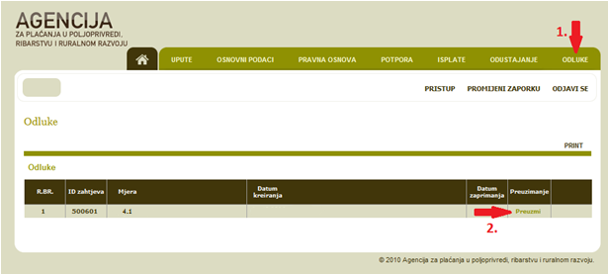
Slika 3.1Preuzimanje akata u AGRONET-u

Korisnik koji, nakon što je zaprimio i upoznao se sa sadržajem akta, ne želi podnijeti prigovor, može kliknuti na opciju ''PRIHVAĆAM ODLUKU''. Da bi se otvorila mogućnost odabira navedene opcije, nakon što ste preuzeli Odluku potrebno je stisnuti tipku ''F5'' ili se ponovno prijaviti u AGRONET. Odabirom opcije ''PRIHVAĆAM ODLUKU'' Korisnik potvrđuje da se slaže sa sadržajem akta i da neće podnijeti prigovor te takav akt postaje konačan.

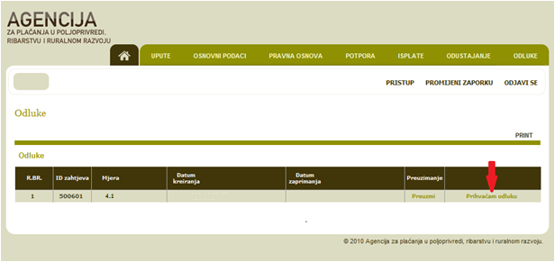
Slika 3.2. Preuzimanje akata u AGRONET-u

U slučaju da nemate pristup modulu „Ruralni razvoj“, vjerojatno niste upisani u Evidenciju Korisnika mjera ruralnog razvoja. Za potrebe brzog upisa u navedenu evidenciju u svrhu prijave na mjeru 22, molimo da koristite Vodič za upis u Evidenciju korisnika potpora u ruralnom razvoju

